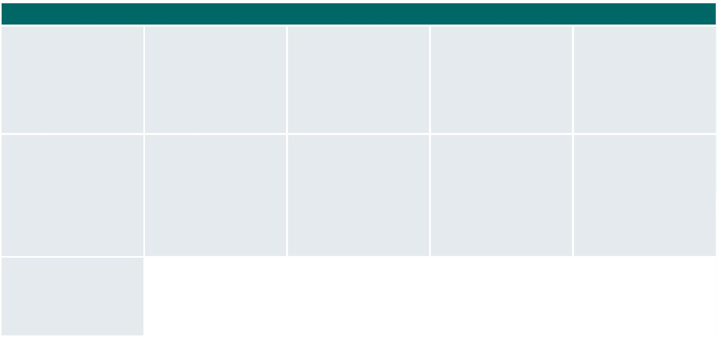

6º PLANO DE AÇÃO
PARCERIA PARA GOVERNO ABERTO
NACIONAL
Open Government Partnership
RELATÓRIO DE STATUS DE EXECUÇÃO
COMPROMISSO 7 – MELHORES SERVIÇOS PARA A AGRICULTURA FAMILIAR
2
º TRIMESTRE DE 2024
APRESENTAÇÃO
O Relatório de Status de Execução - RSE é o instrumento fundamental para acompanhamento dos marcos estabelecidos para o
alcance dos compromissos pactuados no âmbito do 6º Plano de Ação brasileiro. Este relatório apresenta as informações sobre as
ações desenvolvidas no segundo trimestre de 2024, prestadas pelo grupo de organizações integrantes do Compromisso. Monitorar o
compromisso consiste em acompanhar a execução de cada marco, a fim de conhecer, analisar e dar transparência aos resultados
alcançados e aos aprendizados obtidos pelas organizações envolvidas no processo.
DADOS DO COMPROMISSO
Descrição
Avaliar, aprimorar e ampliar o acesso aos serviços do Ministério do Desenvolvimento Agrário e Agricultura Familiar (MDA), com o
foco nos usuários.
Coordenador
Ministério do Desenvolvimento Agrário e Agricultura Familiar - MDA
Demais Atores
Associação Brasileira
de Entidades de
Assistência Técnica e
Extensão Rural,
Pesquisa e
Confederação Nacional
dos Trabalhadores e
Trabalhadoras na
Agricultura Familiar do
Brasil - CONTRAF
Associação Brasileira
de Reforma Agrária -
ABRA
Companhia Nacional de
Abastecimento - CONAB
Controladoria-Geral da
União - CGU
Regularização
Fundiária - ASBRAER
Federação Nacional
dos Trabalhadores da
Assistência Técnica,
Extensão Rural e da
Pesquisa do Setor
Público Agrícola do
Brasil - Faser/ Rede
EMATER
Instituto Nacional de
Colonização e Reforma
Agrária - INCRA
Ministério da Gestão e
da Inovação em
Serviços Públicos - MGI
Observatório Brasileiro
de Políticas Públicas -
UFMG
Rede Brasileira de
Monitoramento e
Avaliação - RBMA
Serviço Nacional de
Aprendizagem Rural -
SENAR/ Confederação
Nacional de Agricultura
-
CNA

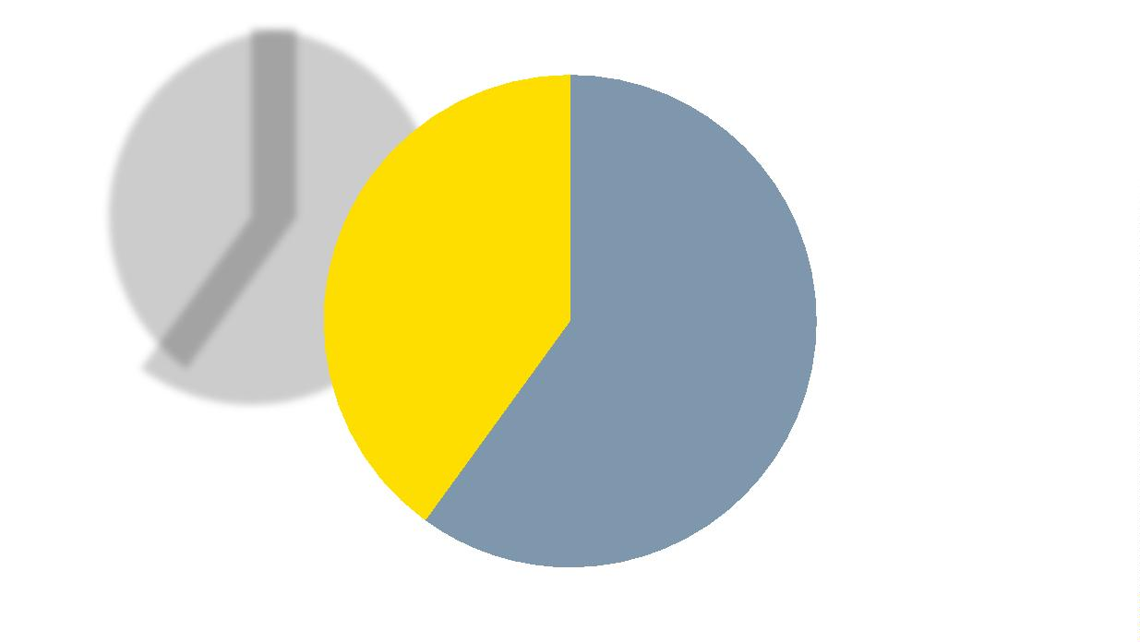
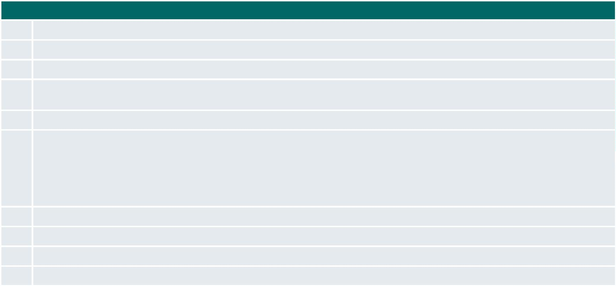
PROGRESSO DO COMPROMISSO
Neste compromisso foram definidos os seguintes marcos com níveis distintos de complexidade e com a participação de diferentes
atores.
Marcos
1
2
3
4
Avaliação inicial dos serviços de forma participativa
Novo(s) ciclo(s) de avaliação(ões)
Elaboração do Plano de Monitoramento e Avaliação
Realização de diagnóstico (pesquisa com usuários e análise heurística) e eventual redesenho do sistema do CAF por meio
de parceria com o LABQ do MGI
5
6
Aprimoramento da comunicação na carta de serviços
Integração de dados com:
•
•
•
•
BCNPJ e BCPF
DATAPREV
CONECTA.GOV
CEP
7
8
9
Plano de capacitação para colaboradores e usuários de serviços (CAF), considerando especificidades
Acompanhamento da implementação das recomendações das avaliações
Aprimoramento do CAF (CAF 3.0)
10
Integração de todos os serviços do MDA à API de avaliação de satisfação dos usuários
A seguir é possível observar o gráfico que demonstra situação do andamento dos marcos:
Concluídos; 0
Em andamento;
4
Não iniciados; 6
Página 2


MARCOS EM ANDAMENTO
MARCO
ORGANIZAÇÕES
ENVOLVIDAS
PREVISÃO DE FIM
1
Avaliação inicial dos serviços de forma participativa
CGU (Coordenador)
DEZ/24
MDA
MGI
RBMA
Detalhamento das Ações:
•
Contratação de consultoria da empresa Catálise Ltda, por parte da OGU, com objetivo de desenvolver e aplicar metodologia de
avaliação dos serviços públicos, considerando as etapas da jornada do usuário para obtenção do Cadastro de Agricultura
Familiar - CAF;
•
•
•
Realização de oficinas para os participantes do Marco 1 (OGU/CGU, CAF/MDA, OUVD/MDA) para disseminação da expertise da
consultoria contratada;
Realização de pesquisa de campo na rede de cadastradores do CAF, localizados no DF, buscando entender as necessidades de
dois perfis de beneficiários do CAF;
Identificação das características de dois tipos de personas, desafios enfrentados e oportunidades de melhorias para o público-
alvo do CAF;
•
Utilização dos resultados como boas práticas para aplicação em outros serviços do MDA.
6
Integração de dados com:
MDA (Coordenador)
MGI
DEZ/24*
•
•
•
•
BCNPJ e BCPF
DATAPREV
CONECTA.GOV
CEP
*Previsão alterada pois foi
incluída a etapa de
implementação de testes
de produção no sistema
CAF, de forma a subsidiar a
execução do marco de
Aprimoramento do CAF
(versão 3.0). O atraso se
deve por conta da
migração dos dados,
acarretando atraso nos
testes e em todos os
processos a serem
efetuados.
Detalhamento das Ações:
•
•
•
Integração do sistema em ambiente de homologação;
Realização dos testes em ambiente de homologação;
Integração com o ambiente de produção.
9
Aprimoramento do CAF (CAF 3.0)
MDA (Coordenador)
DEZ/24*
*
Previsão alterada pois foi
incluída a etapa de
implementação de testes
de produção no sistema
CAF, de forma a subsidiar a
execução do marco de
Aprimoramento do CAF
(versão 3.0). O atraso se
deve por conta da
migração dos dados,
acarretando atraso nos
testes e em todos os
processos a serem
efetuados.
Detalhamento das Ações:
•
•
•
Integração em ambiente de homologação;
Realização do teste em homologação;
Migração dos dados para o ambiente de produção.
Página 3


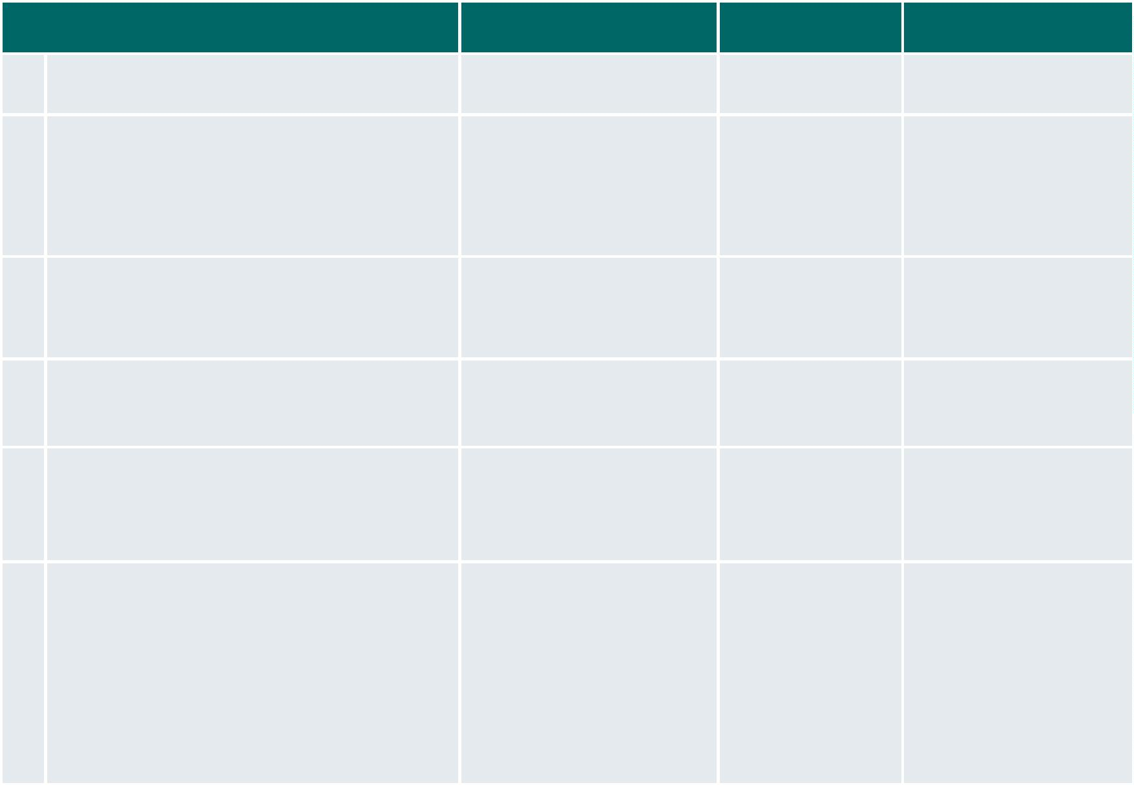
10
Integração de todos os serviços do MDA à API de avaliação de MDA (Coordenador)
satisfação dos usuários
ABR/24
CGU
Detalhamento das Ações:
•
•
•
•
Atualização do serviço CAF/MDA no portal Gov.Br;
Inclusão da Avaliação do Serviço;
Solicitar autorização para ingresso na Rede CAF;
disponibilizar API do CAF no Conecta-Gov.
MARCOS NÃO INICIADOS
MARCO
ORGANIZAÇÕES
ENVOLVIDAS
PREVISÃO DE
INÍCIO
PREVISÃO DE FIM
2
3
Novo(s) ciclo(s) de avaliação(ões)
MDA (Coordenador)
CONAB
JAN/25
JUN/27
DEZ/24
Elaboração do Plano de Monitoramento e
Avaliação
RBMA (Coordenador)
JAN/24
CGU
INCRA
MDA
UFMG
4
Realização de diagnóstico (pesquisa com
usuários e análise heurística) e eventual
redesenho do sistema do CAF por meio de
parceria com o LABQ do MGI
MGI (Coordenador)
MDA
JUL/24
DEZ/24
5
7
Aprimoramento da comunicação na carta de
serviços
MDA (Coordenador)
MAR/25
JUL/25
MAR/26
DEZ/26
CONAB
MGI
Plano de capacitação para colaboradores e
usuários de serviços (CAF), considerando
especificidades
MDA (Coordenador)
ASBRAER
CONTRAF
FASER
8
Acompanhamento da implementação das
recomendações das avaliações
UFMG (Coordenador)
ABRA
I ciclo - JAN/25
II ciclo - JAN/26
I ciclo – DEZ/25
II ciclo – DEZ/26
ASBRAER
CGU
CONTRAF
FAZER
MDA
SENAR
Página 4

